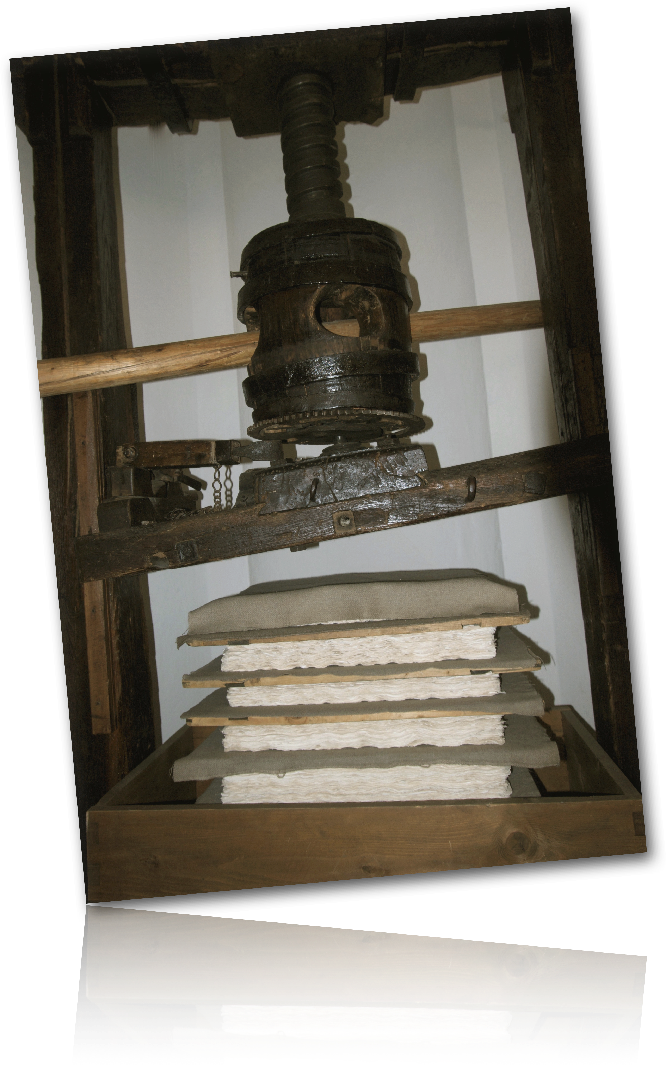
Vážené děti, rodiče a kolegové,

ve čtvrtek 25.dubna t.r. opět pořádáme již jedenácté

autorské čtení žáků, rodičů a zaměstnanců školy.

Pokud tedy jste psaví rodiče, psavé děti či psaví pedagogové a zaměstnanci a máte v šuplíku vlastní poezii nebo prózu, dejte vědět, případně mne přímo oslovte. Rádi si společně Vaše dílka poslechneme.

Pokud Vás múza nelíbá jste spolu se svými blízkými zváni jako hosté.

Místo konání je opět v čajovně „Jedna báseň“ Pod Nuselskými schody od 16:00 do přibližně 17:30 hodin. Dobroty a nápoje lze zakoupit na místě.

S pozdravem Martin Voráč, školník

Kontakt: mobil 603 572 706; email: vorac@londynska.cz

